# Css精灵图

CSS 精灵其实是将网页中的一些背景图像整合到一张大图中（精灵图）。然而，各个网页元素通常只需要精灵图中不同位置的某个小图，要想精确定位到精灵图中的某个小图，就需要使用CSS的background-image、background-repeat和background-position属性进行背景定位，其中最关键的是使用background-position属性精确地定位。

## 背景连写法：background：url（‘’qq.png’’） -89px -99px;

1：精灵图只能用打开的方式，不能使用导入得方式打开。

2：使用精灵图的时候注意坐标位置的正负取值。

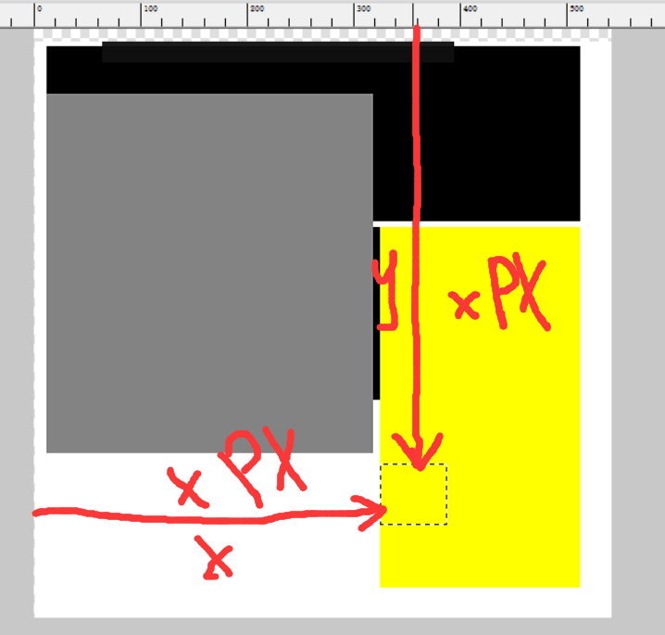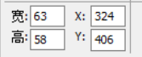

坐标是指上左边框的距离